基隆市立中山高級中學112學年度第1學期
家長志工工作研討會期末會議議程
一、時間：113年1月15日（星期一）中午12時30分
二、地點：本校輔導處旁大諮商室
三、主席致詞
四、業務報告：
（一）感謝志工們上學期幫忙學校圖書借閱等工作，在未來也請多多給予協助。
（二）本學期志工時數(112年10月至113年1月)將於2月初登錄。
（三）志願服務紀錄冊的申請，需先參加志工基礎訓練與特殊訓練各六小時後，獲得結業證書後再進行申請作業，開課時間會是在每年的八月和十一月，屆時也會提供相關資訊給大家。
（四）感謝各位志工這學期的鼎力協助，請主任頒發感謝狀。
（五）議題宣導：
議題 | 宣導資源名稱 | QR-CODE連結
家庭/親職教育 | 從覺察他人回歸瞭解自我，你我都要社會情緒學習 | 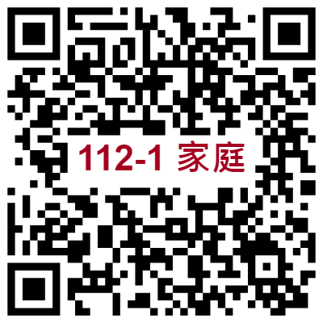
生命教育 | 別讓自己也倒下了！身為照顧者的你，要顧好自己的心，才能照顧好父母 | 
性別平等教育 | 為什麼某些教養專家、育兒書籍喜歡用性別區分教養方式？ | 
生涯發展教育 | 人生不設限 從五專生到讀完3個EMBA，保險業務員到總經理 | 
五、討論事項（意見交換）
六、臨時動議
七、主席結論
八、散會

